1.1 Дослідження характеристик тонкоплівкових фотоелектро-перетворювачів на основі A^{II}B^{VI} в умовах ультразвукового навантаження
Об’єктом досліджень виступали фотоприймачі CuS_{1.8}-CdSe. Під час їх виготовлення на полікристалічний шар селеніду кадмію шляхом розпиленням у вакуумі осаджувався селенід міді. Товщини шарів CdSe та CuS_{1.8} складають 7 мкм та 15 нм, відповідно. Для подібних структур характерним є наявність тягнучого електричного поля, яке внаслідок суттєвої асиметрії провідності (концентрація дірок в CuS_{1.8} дорівнює 5 ×10²¹ см⁻³, концентрація електронів в СdSe - 10¹⁵ см⁻³) практично повністю зосереджене у шарі СdSe.
Для визначення характеристик фотоелектричного перетворення проводилось вимірювання вольт-амперних характеристик (ВАХ) досліджуваних структур в умовах освітлення, близького до монохроматичного. Для освітлення використовувався світлодіод PM2B-1LLE, максимум випромінювання якого припадає на довжину хвилі λ = 400 нм. З аналізу ВАХ за стандартною методикою визначались наступні характеристики фотоприймача: струм короткого замикання (I_{SC}), напруга холостого ходу (V_{OC}), максимальна вихідна потужність (P_{m}) та коефіцієнт форми (FF).
Ультразвукове навантаження (УЗН) досліджуваних структур здійснювалось за допомогою ніобіт-літієвих п’єзоелектричних перетворювачів. При цьому збуджувались повздовжні акустичні коливання частотою 4.1 МГц. Під час УЗН, тривалість якого складала 120 хв, температура фотоперетворювачів підтримувалась сталою (305 або 345 К в різних експериментах). Контроль температури здійснювався за допомогою цифрового датчика DS18B20.
Вимірювання ВАХ та контроль характеристик фотоперетворювача здійснювались перед УЗН, під час УЗН та після його закінчення. Типові результати наведені на Рис. 1.1. З рисунка видно, що УЗН викликає зміну характеристик, причому ефективність ультразвукового (УЗ) впливу підвищується зі зростанням температури. Практично всі параметри зменшуються за умов поширення у фотоприймачі акустичних хвиль. Лише для коефіцієнта форми спостерігається збільшення при кімнатних температурах, яке, проте, зникає зі збільшенням температури зразка. Акустоіндуковані (АІ) зміни напруги холостого ходу та коефіцієнта форми практично повністю оборотні. Щодо I_{SC} та P_{m}, то ці параметри за 150 хв після закінчення УЗН так і не відновили свого початкового значення. Крім того, струм короткого замикання та максимальна вихідна потужність під час УЗН монотонно змінюють своє значення, тоді як зміни V_{OC} та FF приблизно через 20 хв після початку акустичної обробки досягають насичення.
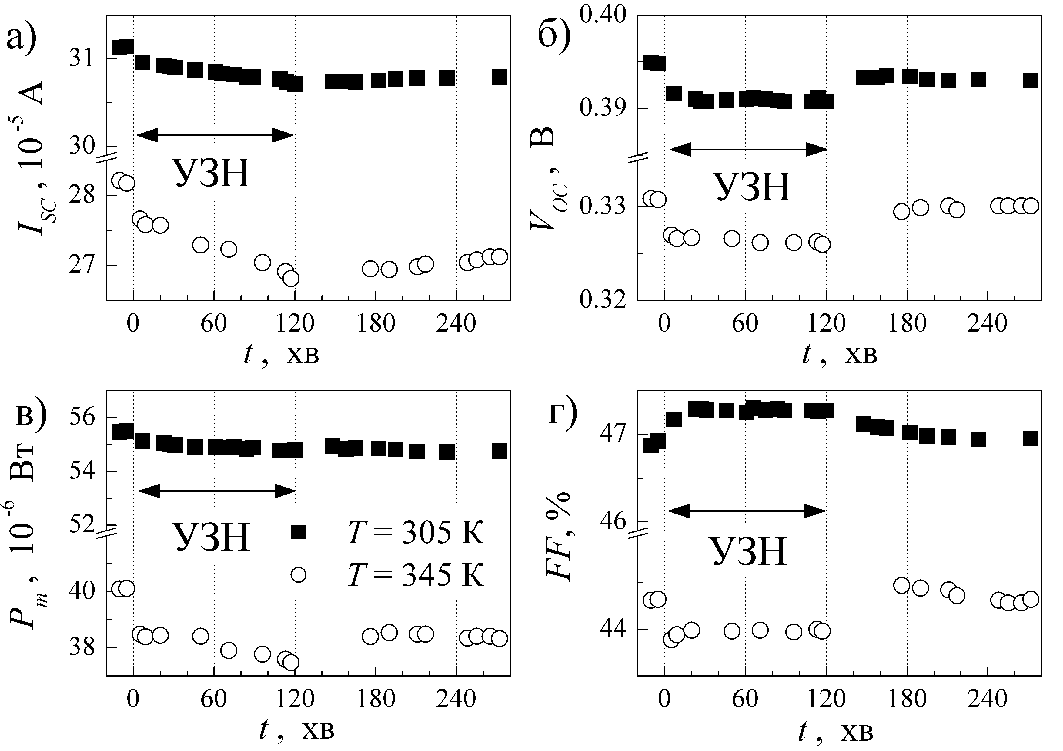
Рисунок 1.1 – Кінетика змін струму короткого замикання (а), напруги холостого ходу (б), максимальної вихідної потужності (в) та коефіцієнта форми (г) структур CuS_{1.8}-CdSe при УЗН та після його припинення.
З метою з’ясування причин виявлених ефектів був проведений детальний аналіз ВАХ. З літератури [,] відомо, що в подібних структурах очікується перенесення заряду за рахунок тунелювання електронів з рівнів, розташованих в області просторового заряду, у валентну зону р-CuS_{1.8}, тобто тунельно-рекомбінаційний струм. А отже, з врахуванням впливу послідовного R_{S} та шунтуючого опорів R_{SH}, а також появи при освітленні фотоструму I_{ph},ВАХ має описуватись співвідношенням
, (1.1)
де I₀ – струм насичення, а фактор тунелювання α не залежить від напруги. Вираз (1.1) використовувався для апроксимації експериментально виміряних ВАХ, причому величини I₀, α, R_{S,} R_{SH} та I_{ph} розглядались як шукані параметри. Кінетика визначених параметрів наведена на Рис.1.2. Зауважимо, що згідно з [] 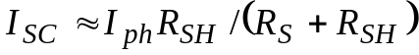 і тому в нашому випадку 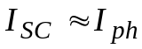.
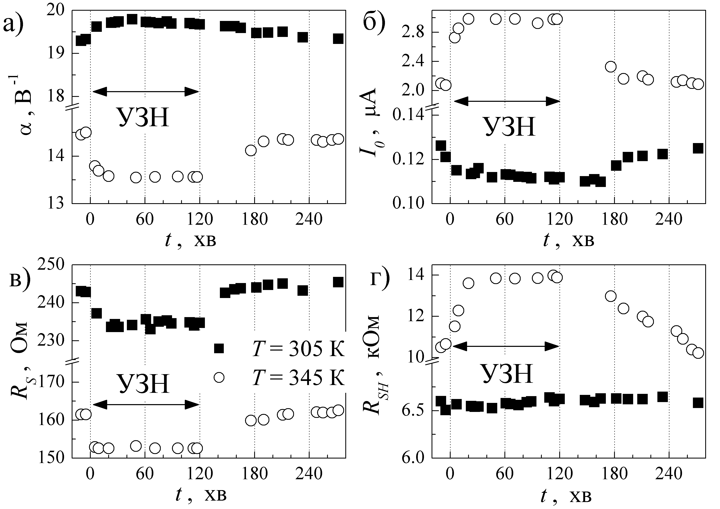
Рисунок 1.2 – Кінетика змін фактора тунелювання (а), струму насичення (б), послідовного опору (в) та шунтуючого опору (г) структур CuS_{1.8}-CdSe при УЗН та після його припинення.
Отримані результати показують, що АІ вплив на параметри, які визначають проходження носіїв, суттєво залежить від температури УЗН. Так, знак АІ змін I₀ та α стає протилежним при зміні температури від 305 до 345 К, а зміни R_{SH} стають суттєвими лише при підвищенні температури. Порівняння даних, наведених на Рис.1.1 та Рис.1.2 показує, що АІ зміни напруги холостого ходу викликані, насамперед, зменшенням послідовного опору, так як в цьому випадку зростає частка напруги, що падає безпосередньо на переході. В свою чергу, відомо [,], що для напівпровідників A^{II}B^{VI} вплив ультразвуку на провідність може бути пов’язаний зі звільненням точкових дефектів (власних чи домішкових) з протяжних порушень періодичності (дислокацій, малокутових границь). Коефіцієнт форми визначається процесами тунелювання (I₀ та α). Щодо струму короткого замикання, то його величина може бути описана виразом
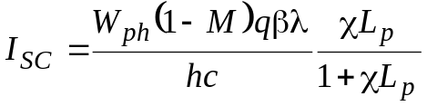, (1.2)
де W_{ph} – потужність освітлення, М – коефіцієнт відбивання, β – коефіцієнт квантового виходу, χ – коефіцієнт поглинання світла, L_{p} – довжина дифузії неосновних носіїв в шарі CdSe. А отже, виявлена зміна I_{SC} під час УЗН свідчить про вплив пружних коливань на процеси рекомбінації неосновних носіїв в CdSe.

Таким чином, проведено експериментальне дослідження вплив ультразвукового навантаження на параметри фотоелектричного перетворення структур CuS_{1.8} – CdSe. Зокрема виявлено, що наявність пружних коливань викликає зменшення напруги холостого ходу, струму короткого замикання та максимальної вихідної потужності. Знак зміни коефіцієнта форми вольт-амперної характеристики залежить від температури ультразвукового навантаження. Показано, що виявлені ефекти пов’язані зі змінами дефектної структури CdSe.

Висновки РОЗДІЛУ 1
- Експериментально виявлено зміни характеристик тонкоплівкових фотоелектро-перетворювачів на основі CdSe в умовах ультразвукового навантаження, які можна пояснити акустоіндукованою перебудовою дефектів в області просторового заряду та в об’ємі напівпровідника.

Павелец С.Ю. Особенности прохождения тока в гетеропереходах вырожденный полупроводник-полупроводник / С.Ю. Павелец, Т.М. Сванидзе, В.П. Тарасенко // УФЖ. – 1983. - Т.23, №4. – С.581-585.
Brus V.V. Electrical and photoelectrical properties of photosensitive heterojunctions n-TiO2/p-CdTe / V.V. Brus, M. I. Ilashchuk, Z.D. Kovalyuk, P. D. Maryanchuk and K S Ulyanytsky // Semicond. Sci. Technol. – 2011. – Vol.26, №12. – 125006.
Karmalkar S. A Physically Based explicit J–V model of a solar cell for simple design calculations / S. Karmalkar, S. Haneefa // IEEE Electron Device Letters. – 2008. – Vol.29, №5. – P.449-451.
Власенко А.И. Подвижность носителей заряда в кристалах n-Cd_{x}Hg_{1-x}Te в условиях динамического ультазвукового нагруженния / А.И. Власенко, Я.М Олих, Р.К. Савкина // ФТП. – 2000. – Т.34, №6. – С. 670–676.
Savkina R.K. The effect of high-frequency sonication on charge carrier transport in LPE and MBE HgCdTe layers/ R.K. Savkina, A. B. Smirnov and F. F. Sizov // Semicond. Sci. Technol. – 2007. – Vol.22, №12. – P. 97–102.

